21.01.2021
20-ЭК-2д
Литература
Э.М. Ремарк «На западном фронте без перемен»

Э.М. Ремарк один из авторов, которые на себе почувствовали ужасы Первой и Второй мировой войны. Он является представителем писателей «потерянного поколения».
«Потерянное поколение» (фр. Génération perdue, англ. Lost Generation) - литературное течение, возникшее в период между двумя войнами (Первой и Второй мировой). Данное определение, применимо к западно-европейским и американским писателям таким, как Эрнест Хемингуэй, Эрих Мария Ремарк, Анри Барбюс, Ричард Олдингтон, Гертруда Стайн, Эзра Паунд, Джон Дос Пассос, Фрэнсис Скотт Фицджеральд, выступившим в 20-е гг. 20 в. после трагического опыта 1-й мировой войны 1914-18г.г. с произведениями, выразившими глубокое разочарование в капиталистической цивилизации.

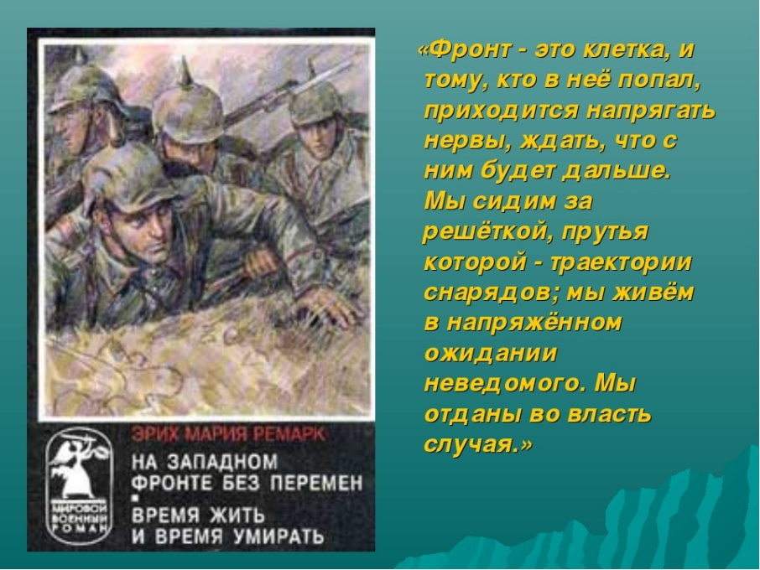
«Потерянное поколение» - это молодые люди, призванные на фронт в возрасте 18 лет, часто еще не окончившие школу, рано начавшие убивать. Вернувшись с войны такие люди часто не могли адаптироваться к мирной жизни, многие кончали с собой, некоторые сходили с ума.

Авторство термина «потерянное поколение» принадлежит Гертруде Стайн, которым она называла эмигрировавших за границу американских писателей, часто собиравшихся у неё в салоне на улице Флёрюс, 27. Термин впоследствии послужил определением для целой группы писателей послевоенного времени, выразивших в своих произведениях разочарование в современной цивилизации, пессимизм и утрату прежних идеалов.
Вот, что об этом говорила сама Гертруда: впервые она услышала это выражение от владельца гостиницы «Пернолле» в Белле, городе в департаменте Эн: «Он сказал, что каждый мужчина становится цивилизованным существом между восемнадцатью и двадцатью пятью годами. Если он не проходит через необходимый опыт в этом возрасте, он не станет цивилизованным человеком. Мужчины, которые в восемнадцать лет отправились на войну, пропустили этот период и никогда не смогут стать цивилизованными. Они - «потерянное поколение».
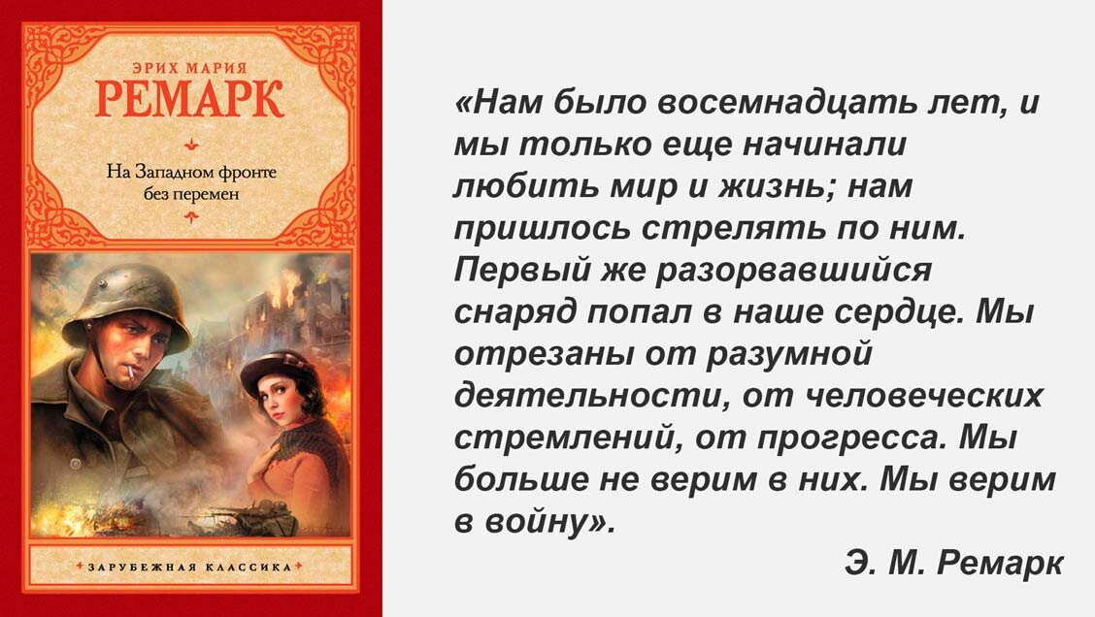

Сюжет романа:
Действие романа происходит в 1914—1918 годах, когда Германия воевала против Франции, России, Англии и Америки одновременно. Повествование ведётся от лица Пауля Боймера, в роту которого призваны школьники, крестьяне, рыбаки, ремесленники разных возрастов. После описания окопных «будней» (от роты в 150 человек осталось только 32) и судеб вчерашних одноклассников, повествование переносится в тыл — Пауль получает отпускное свидетельство. Отец мечтает показать сына в мундире своим друзьям, но Паулю ни с кем не хочется говорить о войне. Он ищет уединения в тихих уголках ресторанчиков за кружкой пива или в своей комнате, где всё знакомо до мелочей. Патриотически настроенные учителя строят грандиозные планы завоеваний, а Пауль узнаёт, что его бывший учитель Канторек, который больше всех агитировал за участие страны в войне, призван в ополчение и теперь подвергается муштре. Далее Пауля ставят на охрану лагеря пленных русских, и он размышляет, глядя на этих людей с «детскими лицами и бородами апостолов», о том, кто превратил простых людей во врагов и убийц.
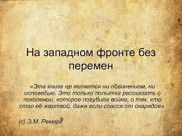
Он ломает сигареты и по половинке, через сетку, передаёт их русским. Они каждый день хоронят умерших и поют панихиды. Далее Пауля возвращают в родную часть, где он становится свидетелем визита кайзера, который не производит на солдат никакого впечатления. После ряда других эпизодов, повествование идёт к финалу. Положение Германии безнадёжно.
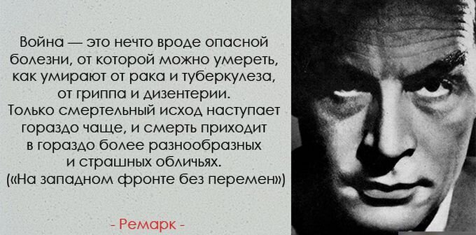
Американские, английские и французские полки наступают. Мюллер убит осветительной ракетой. Кача, раненного в голень, Пауль на спине выносит из-под обстрела, но во время перебежек его ранит в голову осколком, и Кач умирает. Пауль остаётся последним из одноклассников, ушедших на войну. Все говорят о скором перемирии. В последнем абзаце романа безэмоционально сообщается, что Пауля убили в октябре 1918 года. Тогда было тихо и военные сводки были кратки: «На Западном фронте без перемен».

Контрольные вопросы:
- Как вы думаете, на какие группы можно условно разделить систему образов в романе и почему?
- Кем были герои романа до войны?
- Как вы думаете, для чего Ремарк акцентирует внимание читателей на довоенных профессиях своих героев?
- Как происходит ранение Франца Киммериха? (главы I и II). Какую особую символику в связи с этим имеет роман? Для чего Ремарк несколько раз упоминает в главе ботинки Франца?
- Какую роль играет природа в повествовании?
- В чем Ремарк видит выход из ужаса войны? И есть ли этот выход вообще?

Преподаватель Э.З. Торхашева

